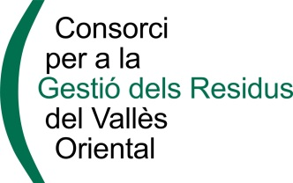

INFORMACIÓ INTERNA I PROGRAMACIÓ ACTIVITATS CONSORCI
DEL 14 al 31 DE MARÇ DE 2016

COMISSIÓ EXECUTIVA | Divendres 18  - Comissió Executiva
VISITES PLANTA | Dimecres 16  - Col.legi Lestonnac de Mollet del Vallès.
SERVEIS | Dilluns 14  - Nou camió de RS als municipis de Castellterçol i la llagosta.
ACTIVITATS D’EDUCACIÓ AMBIENTAL | Dilluns 14  Santa Maria de Palautordera  - E. Fontmartina – Inventem amb les deixalles  Montmeló  - Escola Sant Jordi – Esmorzar aluminitzat i Cada cosa al seu lloc  Dimarts 15  Granollers  - Escola Anna Mogas – Visita a la deixalleria  Dimecres 16  Montmeló  - Escola Sant Jordi – El joc de la brossa i Fem sabó  Dijous 17  Granollers  - Escola Anna Mogas – El joc de la brossa  Canovelles  - Els 4 Vents – Visita a la deixalleria  Divendres 18  Lliçà de Vall  - Institut el Vern – Taller de compostatge  La Roca del Vallès  - Escola Pilar Mestres – El joc de la brossa i el Drac de 4 colors  Montmeló  - Escola Sant Jordi - Cada cosa al seu lloc  Dissabte 26  - Ajuntament de Campins – Xerrada sobre residus  Dimarts 29  Montornès del Vallès  - Escola Tres Pins – Visita a la deixalleria  Granollers  - CEE Montserrat Montero – Taller de sabó  Dimarts 30  Canovelles  - IES Bellulla – El Joc de la compra

